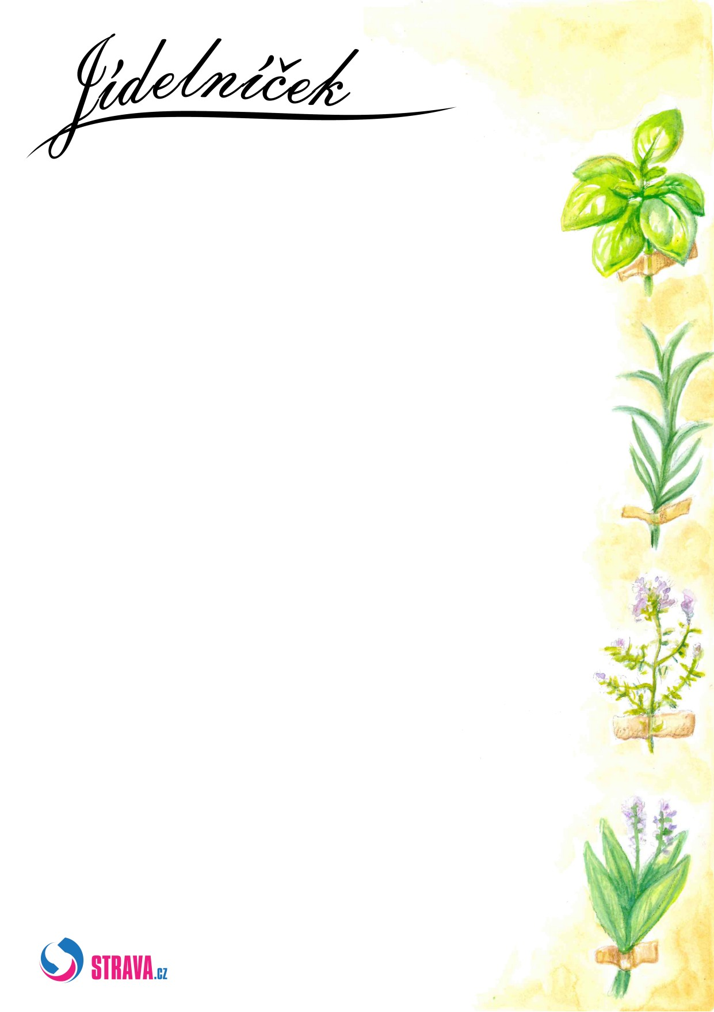

**20.06.2022**

**24.06.2022**

**od**

**do**

   
   
 

**Pondělí 20.6.2022**

**Bageta tmavá, pomazánka z rybiček v oleji a lučiny, pomeranč, jablko, bílá káva, čaj**

**Přesnídávka**

*obsahuje alergeny: 01,04,06,07*

**Rajská s ovesnými vločkami**

**Polévka**

*obsahuje alergeny: 01,12*

**Těstoviny s mákem a cukrem, m.m., čaj**

**Oběd**

*obsahuje alergeny: 01,06,07*

**Chléb, pomazánka lázeňský krém, cherry rajčata, mléko, čaj**

**Svačina**

*obsahuje alergeny: 01,07*

**Úterý 21.6.2022**

**Chléb, pomazánka vajíčková s ředkvičkou, mix paprik, ochucené mléko, čaj**

**Přesnídávka**

*obsahuje alergeny: 01,03,07*

**Korálková (míchané luštěniny)**

**Polévka**

*obsahuje alergeny: 01*

**Pečené krůtí maso, dušená zelenina na másle, nový brambor, čaj**

**Oběd**

*obsahuje alergeny: 01,07*

**Chléb, pomazánka z paštiky, hruška, mléko, čaj**

**Svačina**

*obsahuje alergeny: 01,07,12*

**Středa 22.6.2022**

**Houska, pomazánka z mozarelly, meloun, banán, ochucené mléko, čaj**

**Přesnídávka**

*obsahuje alergeny: 01,06,07*

**Drožďová**

**Polévka**

*obsahuje alergeny: 01,03,09*

**Masové koule v cikánské omáčce, rýže Basmati, čaj**

**Oběd**

*obsahuje alergeny: 01,03,12*

**Chléb, pomazánka  z ajvaru, salátová okurka, mléko, čaj**

**Svačina**

*obsahuje alergeny: 01,07,12*

**Čtvrtek 23.6.2022**

**Žitný chléb, pomazánka myšáková (hermelínová), rajče, salátová okurka, ochucené mléko, čaj**

**Přesnídávka**

*obsahuje alergeny: 01,06,07,11*

**Gulášová**

**Polévka**

*obsahuje alergeny: 01*

**Obalovaná treska s bylinkami, bramborová kaše, čaj**

**Oběd**

*obsahuje alergeny: 01,03,04,07*

**Chléb, pomazánka holandská s mrkví, mandarinka, mléko, čaj**

**Svačina**

*obsahuje alergeny: 01,07*

**Pátek 24.6.2022**

**Chlebíčková veka, pomazánka lučinová s medem, kiwi, nektarinka. čokoláda, čaj**

**Přesnídávka**

*obsahuje alergeny: 01,06,07*

**Zeleninová se sýrovými noky**

**Polévka**

*obsahuje alergeny: 01,03,07,09*

**Hamburská vepřová kýta, kynutý knedlík, čaj**

**Oběd**

*obsahuje alergeny: 01,03,07*

**Ovocná přesnídávka, čaj**

**Svačina**

Změna jídelníčku je vyhrazena. Po celý den podáváme dětem vodu s citrónem nebo limetkou a různé druhy čajů.   
Pro Vaše děti vaří paní kuchařky Monika a Martina, vedoucí ŠJ Madlenka.

01   
03   
04   
06

Seznam alergenů:

Obiloviny obsahující lepek      
Vejce                           
Ryby                            
Sójové boby (sója)

07   
09   
11   
12

Mléko                           
Celer                           
Sezamová semena                 
Oxid siřičitý a siřičitany